Администрация Конышевского района Курской области информирует о том, что в целях информирования граждан, пострадавших в результате чрезвычайных ситуаций природного и техногенного характера, о возможности получения финансовой помощи посредством предоставления государственных услуг и дополнительных социальных гарантий разработан сервис «Попадание в чрезвычайную ситуацию».
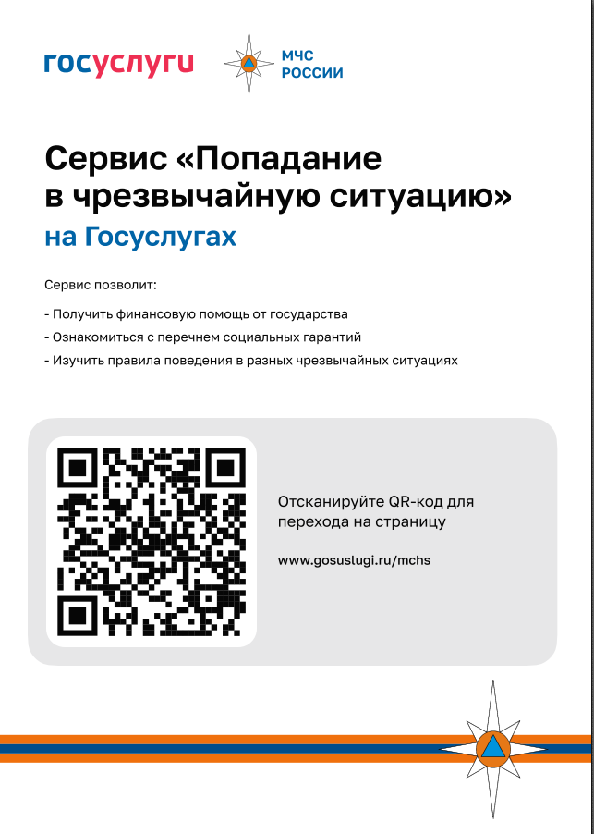
Перейти на данный сервис можно отсканировав QR-код.

